**ПРАКТИЧНА РОБОТА №3. Веб калькулятор розрахунку прибутку від сонячних електростанцій з встановленою системою прогнозування сонячної потужності.**

**3.1. Теоретичний матеріал**

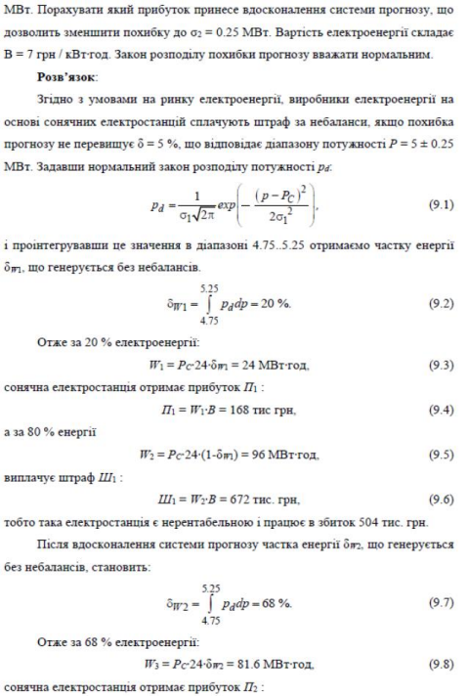

**3.2. Завдання 1**

Створіть веб калькулятор розрахунку прибутку від сонячних електростанцій з встановленою системою прогнозування сонячної потужності (див. приклад Задача 1).

**3.2.1. Контрольний приклад**

**Порядок розрахунку розглянемо на контрольному прикладі.**

*1. Дані, що відомі на початок розрахунку і задаються користувачем та алгоритм розв’язування: див. приклад розв’язку Задачі 1.*

**3.3. Склад і вимоги до оформлення звіту з виконання роботи Звіт з виконання роботи має містити:**

1. Короткий теоретичний матеріал;

2. Опис програмної реалізації з необхідними поясненнями та скріншотами программного коду;

3. Результати перевірки на контрольному прикладі;

4. Висновок.

**1. Пояснення до коду**

Даний код реалізує веб-додаток для розрахунку прибутку сонячної електростанції (СЕС) з урахуванням похибок прогнозу. Він складається з HTML-розмітки, CSS-стилів та JavaScript-логіки. Основні компоненти:

**HTML**

* **Форма вводу даних**: Користувач вводить параметри, такі як номінальна потужність станції, початкова та покращена похибка прогнозу, ціна електроенергії та допустима похибка.
* **Кнопка "Розрахувати"**: Викликає обчислення результатів.
* **Результати**: Виводяться у вигляді блоків з інформацією про початковий стан, покращений стан та ефект від вдосконалення.

**CSS**

* Візуальне оформлення: Градієнтний фон, стилізація кнопок, блоків результатів, вкладок та інших елементів.

**JavaScript**

* **Класи та утиліти**:
  + MathUtils: Реалізує математичні функції, такі як normalCDF для обчислення нормального розподілу.
  + FormatUtils: Форматує числа у вигляді відсотків, енергії, грошей тощо.
  + ProfitCalculator: Основний клас для обчислення прибутку. Він збирає дані, перевіряє їх, виконує розрахунки та повертає результати.
  + ResultRenderer: Відповідає за відображення результатів або помилок у HTML.
* **Події**:
  + Обробка кліків на вкладках для перемикання між ними.
  + Обробка кліку на кнопку "Розрахувати", яка викликає метод calculate у ProfitCalculator і відображає результати через ResultRenderer.

**2. Опис програмної реалізації**

**Основні етапи роботи програми:**

1. **Збір даних**: Метод collectInputData класу ProfitCalculator зчитує значення з полів вводу.
2. **Перевірка даних**: Метод validateInputData перевіряє, чи всі значення коректні (наприклад, чи не є вони від’ємними).
3. **Розрахунки**:
   * **Базові параметри**: Обчислюються допустимі відхилення, загальна енергія за день тощо.
   * **Початковий стан**: Використовується початкова похибка прогнозу для розрахунку прибутку та штрафів.
   * **Покращений стан**: Аналогічно, але з покращеною похибкою.
   * **Ефект**: Обчислюється додатковий прибуток від зменшення похибки.
4. **Відображення результатів**: Клас ResultRenderer формує HTML для відображення результатів.

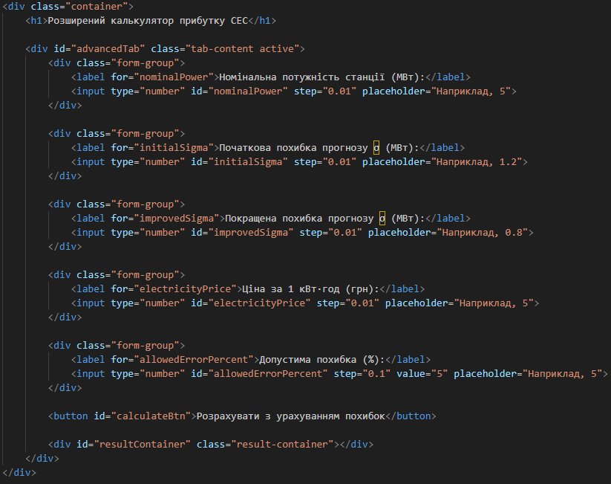

Рис 1.1 – Введення даних

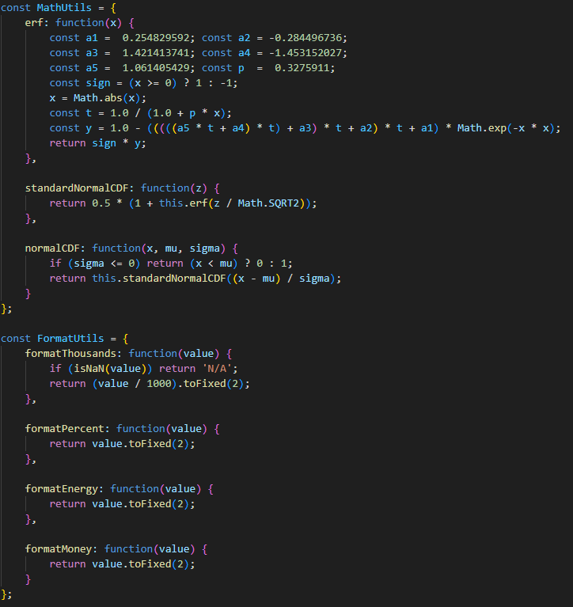

Рис 1.2 – MathUtils, FormatUtils

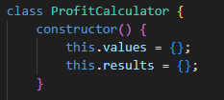

Рис 1.3 – Клас ProfitCalculator та контструктор

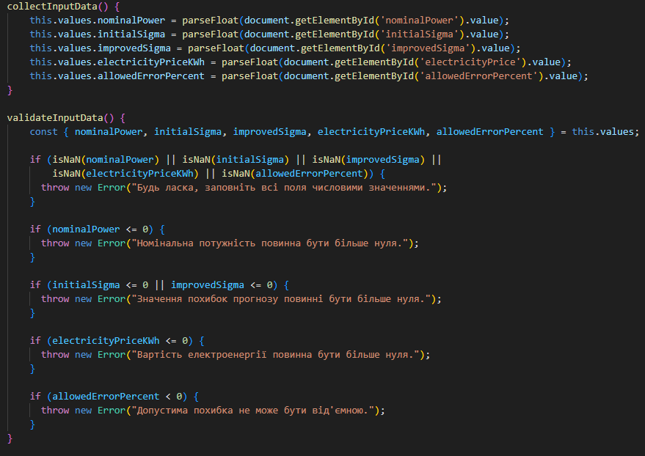

Рис 1.4 – Ф-ції collectInputData та validateInputData

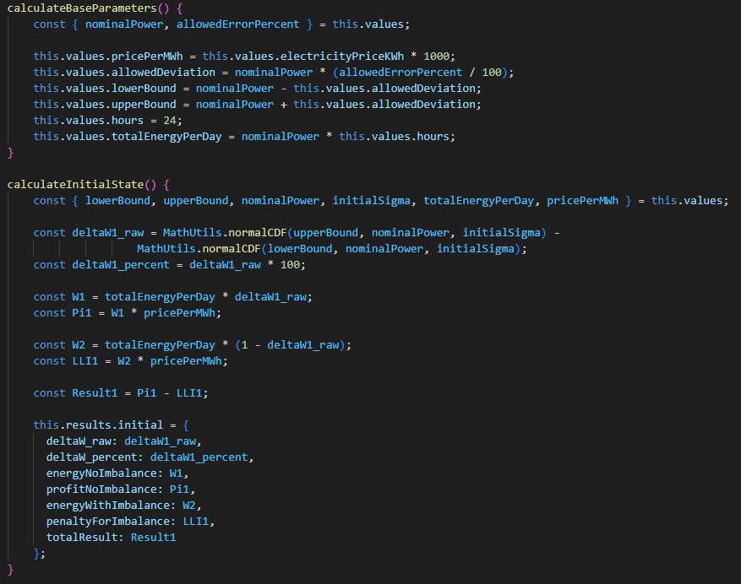

Рис 1.5 – Ф-ції calculateBaseParameters та calculateInitialState

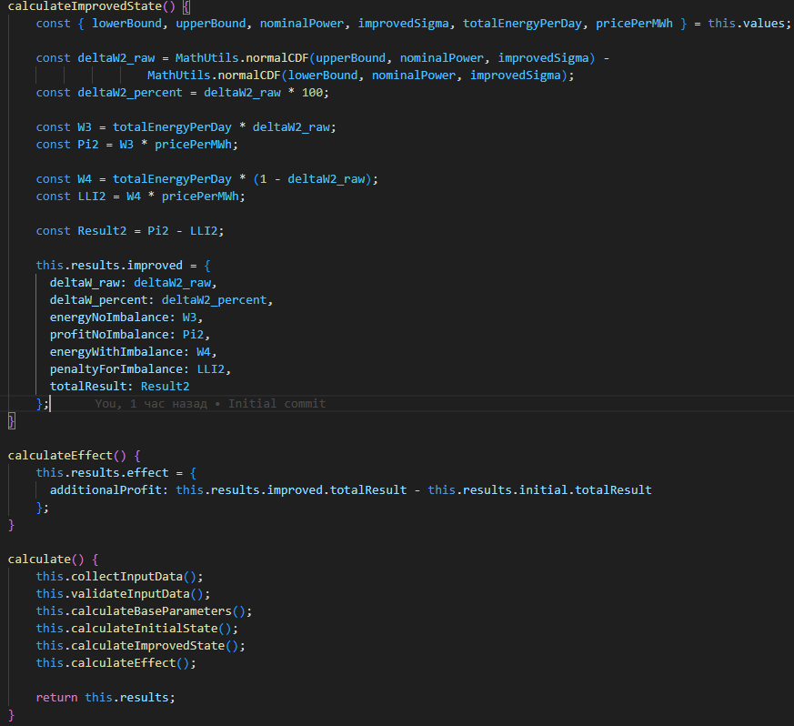

Рис 1.6 – Ф-ції calculateImprovedState, calculateEffect та calculate

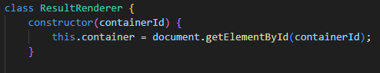

Рис 1.7 – Клас ResultRenderer та контструктор

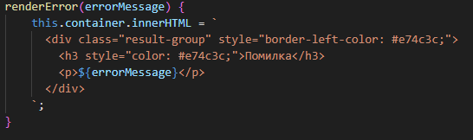

Рис 1.8 – Відображення помилки

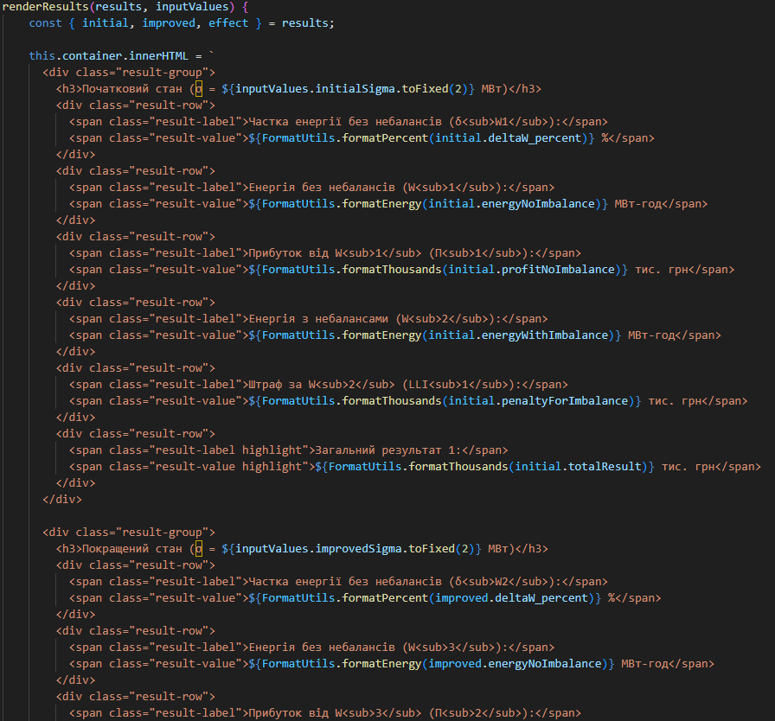

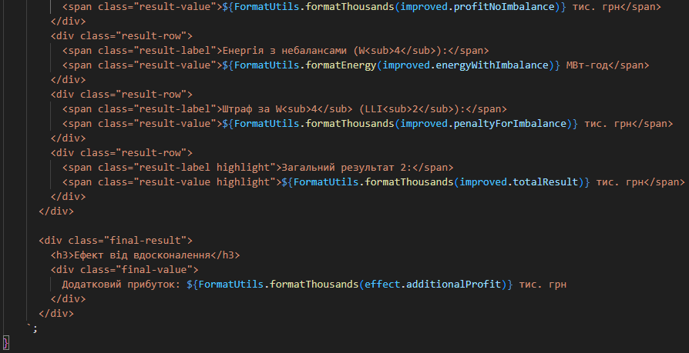

Рис 1.9 – Відображення результатів

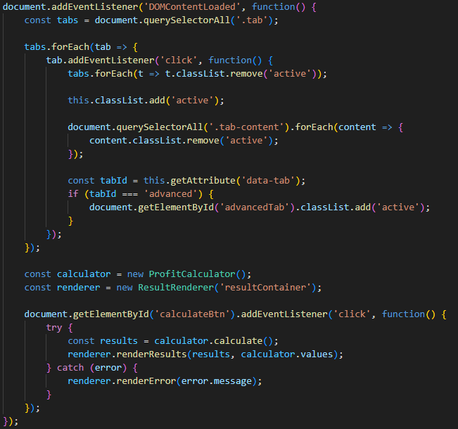

Рис 1.10 – Ініціалізація функціональності веб-додатка після завантаження сторінки

**Результати контрольного прикладу**

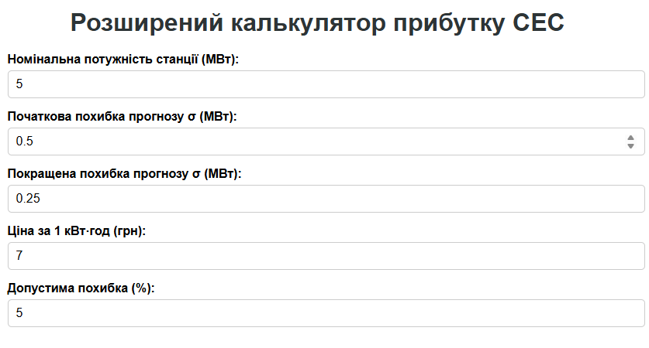

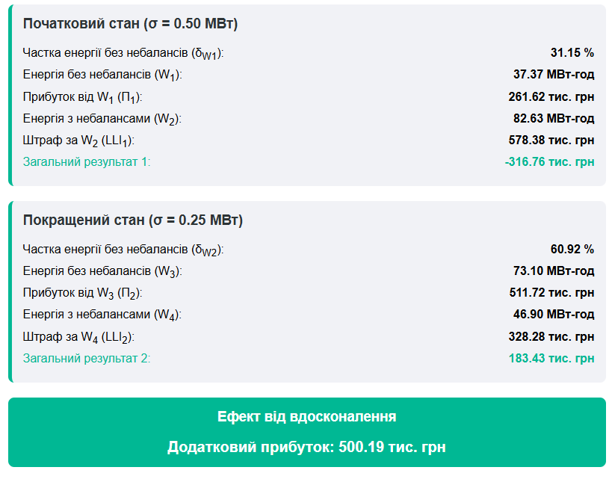

**Висновок**

Розроблена програма є ефективним інструментом для розрахунку прибутку сонячної електростанції з урахуванням похибок прогнозу. Вона дозволяє користувачеві вводити основні параметри, такі як номінальна потужність, початкова та покращена похибка, ціна електроенергії та допустима похибка, і отримувати результати у вигляді детального аналізу.